방향 2: 2단계 모델

방향 2: 2단계 모델 (시장 + 모델 결합) 결과 보고서

한 줄 요약
"모델 예측확률"과 "배당률 확률"을 합쳐서 새로운 모델을 만들면 시장보다 나을까?
- 시도: 1단계 모델확률 + 시장확률 + 괴리(차이) 등 8개 피처로 2단계 모델 학습
- 결과: 2단계 최고 AUC = 0.717. 1단계(0.75)보다 오히려 하락
- 시장 확률 단독 AUC = 0.817 → 모든 모델을 압도
- 결론: 단순히 두 확률을 합치는 것으로는 시장을 이길 수 없음

1. 성능 비교표
2단계 모델이란?
1단계에서 나온 모델 예측확률(model_prob)과 배당률에서 나온 시장 확률(market_prob), 그리고 둘의 차이(gap)를 합쳐서 다시 한번 학습시킨 모델입니다.
"모델과 시장의 장점을 결합하면 더 좋아지지 않을까?" 하는 가설을 검증한 것입니다.
 | Accuracy | Precision | Recall | F1_Macro | ROC_AUC | Cal_MAE
2단계 로지스틱 | 0.7579 | 0.1946 | 0.4899 | 0.5665 | 0.7081 | 0.3586
2단계 랜덤포레스트 | 0.7360 | 0.1830 | 0.5101 | 0.5541 | 0.7173 | 0.3546
2단계 XGBoost | 0.7443 | 0.1825 | 0.4831 | 0.5551 | 0.7043 | 0.3522
1stage_RF | 0.7214 | 0.1971 | 0.6251 | 0.5629 | 0.7495 | 0.3004
Market Odds | 0.9066 | 0.5696 | 0.0870 | 0.5507 | 0.8168 | 0.1203
왜 실패했을까?
• 시장 확률이 이미 가장 좋은 정보를 담고 있기 때문
• 수만 명의 베팅자가 만들어낸 배당률은 "집단지성"의 결과물
• 모델이 가진 과거 성적·훈련 정보는 이미 베팅자들도 다 아는 정보
• 결국 모델이 추가로 제공하는 "새로운 정보"가 거의 없어서, 합쳐도 시장을 넘지 못함

2. Calibration Curve
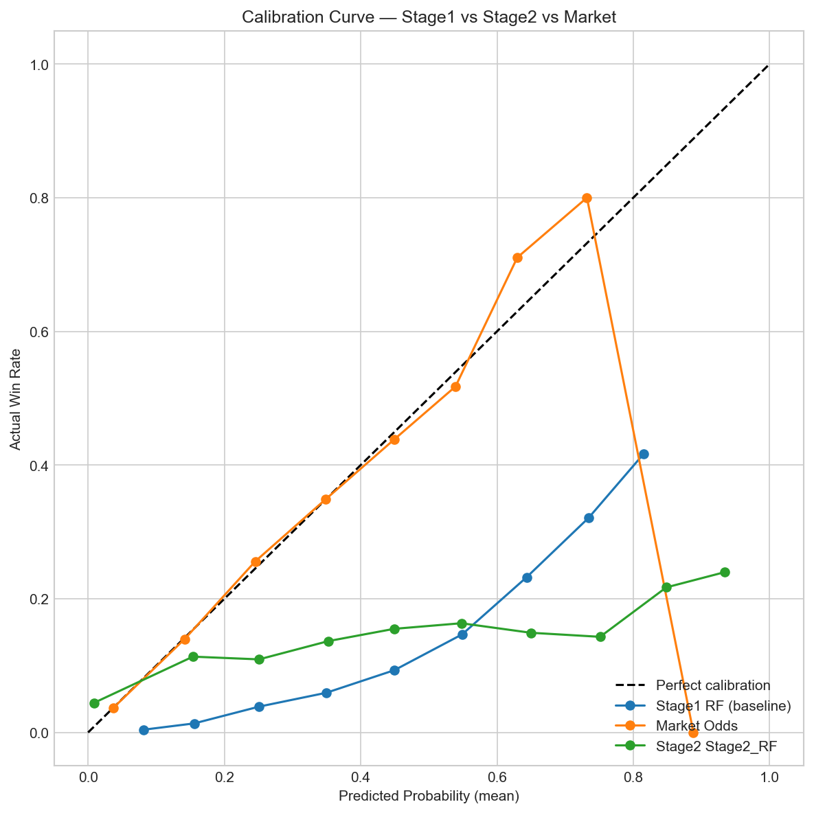

3. 2단계 모델의 Feature Importance
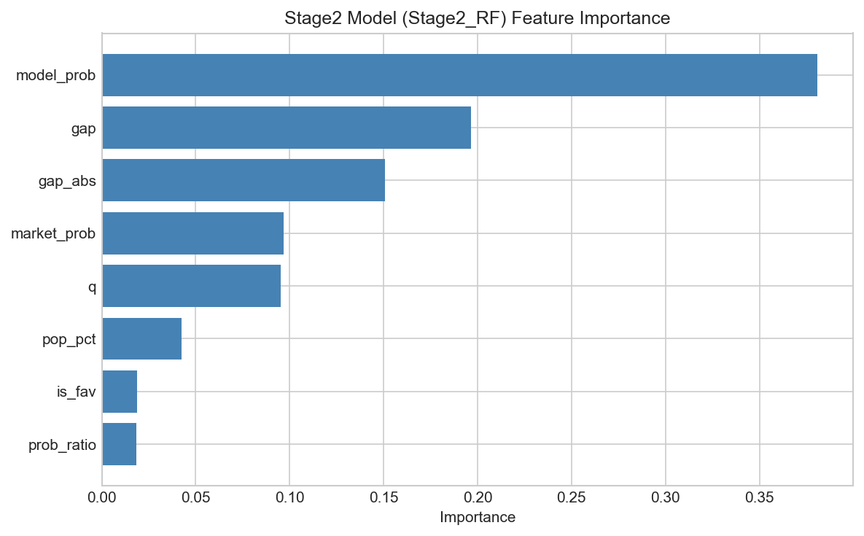
피처 해석 (영문명 → 의미):
• market_prob = 시장(배당률) 확률 — 압도적으로 중요
• q = 단승 시장 확률 (market_prob과 유사)
• model_prob = 1단계 모델 예측확률 — 기여도 매우 낮음
• gap = 모델확률 - 시장확률 (괴리)
• pop_pct = 인기 백분위
→ 결론: 2단계 모델은 사실상 "시장 확률을 그대로 쓰는 것"과 다를 바 없음

4. 결론
- 서울 경마 시장은 매우 효율적입니다. 배당률만으로 AUC 0.82 — 이건 상당히 높은 수준입니다.
- 단순한 결합(stacking)으로는 시장을 넘을 수 없습니다.
- 시장을 이기려면: 시장이 모르는 정보(실시간 컨디션, 내부 정보 등)가 필요하거나, 시장이 비효율적인 틈새 구간을 노려야 합니다.
- → 이것이 바로 "방향 3: 이변 예측"으로 이어지는 이유입니다.
KHUDA 3조 · 방향 2 보고서 · 2026-08-15 14:04

